5 MODELO DE CASOS DE USO
5.1 DIAGRAMA DE CASOS DE USO
FIGURA 4 – DIAGRAMA DE CASOS DE USO
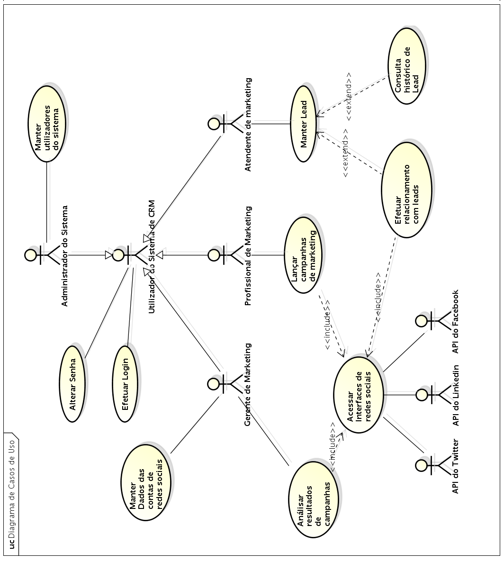
NOTA: Diagrama criado pela equipe de desenvolvimento deste projeto.

5.2 ATORES
Utilizador do Sistema de CRM: Ator que engloba todos os utilizadores do sistema de Social CRM.
Gerente de Marketing: Gerente de marketing, responsável por fazer a análise dos resultados de campanhas de redes sociais, bem como manter os dados das mesmas.
Administrador do Sistema: Podendo ser qualquer papel dentro da organização, mas que possua a função da administração da aplicação, pode ser um gerente de T.I, suporte técnico ou gerência de marketing.
Profissional de marketing: Ator responsável por lançar as campanhas de marketing em redes sociais.
Atendente de marketing: Atendente responsável por realizar o relacionamento direto com os leads, e manter os dados cadastrais dos mesmos.
API do Twitter: API externa a qual possui webservices específicos para pesquisas, buscas e interações com a rede twitter.
API do Facebook: API externa a qual possui webservices específicos para pesquisas, buscas e interações com a rede facebook.
API do Linkedin: API externa a qual possui webservices específicos para pesquisas, buscas e interações com a rede LinkedIn.

6 COMPOSIÇÃO DOS CASOS DE USO
6.1 MANTER UTILIZADORES DO SISTEMA
Descrição: Caso de uso das operações CRUD dos utilizadores do sistema de CRM.
Pré-condição: Não se aplica.
Fluxo Normal:
1 – Visualizar grid.
O caso de uso inicia quando ator entra em módulo de utilizadores, sistema apresenta grid com utilizadores cadastrados, mostrando os dados de login, e-mail, primeiro, ultimo nome, e se usuário faz parte da equipe de administração e aguarda próximo passo.
2 – Escolher opção de cadastro.
Ator pressiona botão de cadastro, sistema abre interface de cadastramento de utilizadores contendo entrada de login e senha, confirmação de senha e aguarda próximo passo.
3 – Inserir login do utilizador.
O ator insere em campo de entrada o login do utilizador, sistema mantém o dado no campo e aguarda próximo passo.
4 – Inserir senha do utilizador.
O ator insere em campo de entrada a senha do utilizador, sistema mantém o dado no campo com caracteres especiais e aguarda próximo passo.
5 – Inserir confirmação de senha do utilizador.
O ator insere em campo de entrada novamente a senha do utilizador, sistema mantém o dado no campo com caracteres especiais e aguarda próximo passo.
5 – Salvar.
O ator pressiona botão de salvamento, sistema grava os dados em banco de dados, mostra mensagem de sucesso e o caso de uso termina.
Fluxos Alternativos:
1 – Banco de dados indisponível.
Durante a execução do passo 7 do fluxo básico, “Salvar, ou os passos 2, 3 e 4 dos fluxos alternativos caso o banco de dados esteja indisponível, é apresentada mensagem de erro e o caso de uso termina.
2 – Consultar dados de utilizador.
Durante a execução do passo 1, “Visualizar grid”, após exibida uma grid com todas os utilizadores cadastradas no banco de dados, ator visualiza o conteúdo, sistema manter a grid aberta e o caso de uso termina.
3 – Excluir utilizador.
Durante a execução do passo 1, “Visualizar grid”, após exibida a grid com todos os utilizadores cadastrados, ator seleciona um dos utilizadores, seleciona botão de exclusão, sistema abre dialogo de confirmação, ator pressiona botão de confirmação, mostra mensagem de conclusão e o caso de uso termina.
4 – Alterar dados utilizador.
Durante a execução do passo 1, “Visualizar gridl”, após exibida a grid com todos os utilizadores cadastrados, ator seleciona um dos utilizadores, seleciona botão de alteração, sistema abre interface com os campos da grid de login, senha, primeiro nome, último nome, endereço de e-mail, checkbox de ativo, checkbox de membro da equipe, checkbox de superusuário, e botão de alteração, ator preenche os campos do dialogo, pressiona botão de alteração , sistema efetua a alteração dos dados, mostra mensagem de conclusão e o caso de uso termina.
6.2 EFETUAR LOGIN
Descrição: Caso de uso para acesso de atores ao sistema de CRM.
Pré-condição: Não se aplica.
Fluxo Normal:
1 – Informar login.
O caso de uso inicia quando ator informa login, sistema mantém dado no campo e aguarda próximo passo.
2 – Informar Senha.
Ator informa senha, sistema mantém senha em caracteres especiais e aguarda próximo passo.
3 - Entrar .
Ator pressiona botão entrar, sistema efetua validação do usuário, o loga no sistema e o caso de uso termina
Fluxos Alternativos:
1 – Banco de dados indisponível.
Durante a execução do passo 3, “Entrar”, caso o banco de dados esteja indisponível, sistema exibe mensagem de erro e caso de uso termina.
2 – Login inválido.
Durante a execução do passo 3, “Entrar”, caso o login for inválido, sistema exibe mensagem de erro e caso de uso retorna para passo 1.
3 – Senha inválida.
Durante a execução do passo 3, “entrar”, caso a senha seja inválida, sistema exibe mensagem de erro e caso de uso retorna para passo 2.
Pós-condição: Efetuado login no sistema.
6.3 ALTERAR SENHA
Descrição: Caso de uso para alteração de senha de atores.
Pré-condição: Não se aplica.
Fluxo Normal:
1 – Informar senha antiga.
O caso de uso inicia quando ator informa senha, sistema mantém senha em caracteres especiais e aguarda próximo passo.
2 – Informar senha atual.
Ator informa senha, sistema mantém senha em caracteres especiais e aguarda próximo passo.
3 – Confirmar senha atual.
Ator informa novamente a senha, sistema mantém senha em caracteres especiais e aguarda próximo passo.
4 - Salvar.
Ator pressiona botão de salvamento, sistema efetua validação de senha antiga em banco de dados, grava nova senha e o caso de uso termina
Fluxos Alternativos:
1 – Banco de dados indisponível.
Durante a execução do passo 4 , “Salvar”, caso o banco de dados esteja indisponível, sistema exibe mensagem de erro e caso de uso termina.
2 – Senha antiga inválida.
Durante a execução do passo 4, “Salvar”, caso a senha antiga for inválida, sistema exibe mensagem de erro e caso de uso retorna para passo 1.
3 – Senha em formato inválido.
Durante a execução do passo 4, “Salvar”, caso a senha esteja em formato inválido, sistema exibe mensagem de erro e caso de uso retorna para passo 2.
Pós-condição: Senha alterada com sucesso.
6.4 MANTER DADOS DAS CONTAS DE REDES SOCIAIS
Descrição: Casos de uso para as operações CRUD dos dados das contas das redes sociais, ou seja, as contas as quais serão enviadas e analisadas as campanhas de marketing.
Pré-condição: Não se aplica.
Fluxo Normal:
1 – Selecionar o tipo de rede social
O caso de uso inicia quando ator visualiza uma lista com com o tipo de rede social, sendo elas Twitter, Facebook e LinkedIn, ator seleciona Twitter e sistema abre interface de cadastramento do Twitter e guarda próximo passo.
2 – Visualizar grid
O caso de uso inicia quando ator visualiza uma grid com todas as contas do Twitter cadastradas no banco de dados, se não houver nenhum registro no banco de dados a grid é exibida vazia, somente com os botões de acesso, sistema aguarda próximo passo.
3 – Pressionar botão de inclusão de conta
Ator pressiona botão de inclusão, sistema abre interface contendo campos de entrada de login, chave do consumidor, senha de consumidor, chave de acesso e senha de acesso, e sistema aguarda próximo passo.
4 – Inserir login da rede social.
Ator insere os dados de login em campo de entrada, sistema mantém cursor no campo e aguarda próximo passo.
5 – Inserir chave do consumidor
Ator insere os dados de chave do consumidor (consumer key) em campo de entrada, sistema mantém a entrada e aguarda próximo passo.
6 – Inserir senha de consumidor
Ator insere os dados de senha de consumidor (consumer secret) em campo de entrada, sistema mantém a entrada e aguarda próximo passo.
7 – Inserir chave de acesso
Ator insere os dados de chave de acesso (access key) em campo de entrada, sistema mantém a entrada e aguarda próximo passo.
8 – Inserir senha de acesso
Ator insere os dados de senha de acesso (access secret) em campo de entrada, sistema mantém a entrada e aguarda próximo passo.
9 – Salvar.
Ator pressiona botão de salvamento, sistema salva os dados no banco de dados, apresenta mensagem de confirmação e caso de uso termina.
Fluxos Alternativos:
1 – Banco de dados indisponível.
Durante a execução do passo 9 do fluxo básico, “Salvar, ou os passos 2, 3 e 4 dos fluxos alternativos caso o banco de dados esteja indisponível, é apresentada mensagem de erro e o caso de uso termina.
2 – Consultar dados de rede social.
Durante a execução do passo 1, “Selecionar tipo de rede social”, após exibida uma grid com todas as redes sociais cadastradas no banco de dados, ator visualiza o conteúdo, sistema manter a grid aberta e o caso de uso termina.
3 – Excluir rede social.
Durante a execução do passo 1, “Selecionar tipo de rede social”, após exibida a grid com todas as redes sociais cadastradas, ator seleciona uma das redes sociais, seleciona botão de exclusão, sistema abre dialogo de confirmação, ator pressiona botão de confirmação, mostra mensagem de conclusão e o caso de uso termina.
4 – Alterar dados de rede social.
Durante a execução do passo 1, “Selecionar tipo de rede social”, após exibida a grid com todas as redes sociais cadastradas, ator seleciona uma das redes sociais, seleciona botão de alteração, sistema libera campos de grid com campos de entrada de login, senha, e botão de alteração, ator preenche os campos do dialogo, pressiona botão de alteração , sistema efetua a alteração dos dados, mostra mensagem de conclusão e o caso de uso termina.
6.5 MANTER LEAD
Descrição: Casos de uso para operações CRUD em leads.
Pré-condição: Não se aplica.
Fluxo Normal:
1 – Visualizar grid.
O caso de uso inicia quando ator visualiza uma grid com todas os leads cadastrados no banco de dados, se não houver nenhum registro no banco de dados a grid é exibida vazia, contendo somente os botões de acesso, sistema aguarda próximo passo.
2 – Selecionar opção de cadastro.
Ator seleciona opção de cadastro, sistema abre interface de cadastramento contendo nome, telefone, email, usuário do Twitter, id do Facebook, e código do LinkedIn e aguarda próximo passo.
3 – Incluir dados cadastrais.
Ator insere os dados de nome, telefone email, usuário do Twitter, id do Facebook, e código do LinkedIn, sistema mantém os dados nos campos e aguarda próximo passo.
5 – Salvar lead.
Após o ator ter selecionado opção de salvamento, o sistema persiste os dados em banco de dados, apresenta mensagem de confirmação e o caso de uso termina.
Fluxos Alternativos:
1 - Consultar lead.
Durante a execução do passo 1, “Visualizar grid”, caso o ator opte por somente visuliazar o lead, sistema mantém os dados na grid e o caso de uso termina.
2 - Alterar lead.
Durante a execução do passo 1, “Visualizar grid”, caso o ator opte por alterar um lead, ator pressiona botão de alteração, sistema abre interface com campos preenchidos, ator modifica os campos que deseja, sistema mantém os dados nos campos, ator pressiona botão de confirmação, sistema altera estes dados no banco de dados, apresenta mensagem de confirmação e o caso de uso termina.
3 - Excluir lead.
Durante a execução do passo 1, “Visualizar grid”, caso o ator opte por excluir um lead, ator seleciona opção de exclusão, sistema abre interface com pergunta de confirmação, ator pressiona botão de confirmação e o caso de uso termina.
4 - Erro em banco de dados
Durante a execução do passo 4 do fluxo básico, “Salvar lead”, ou os passos 1, 2, 3 do fluxo alternativo caso o banco de dados esteja indisponível, é apresentada mensagem de erro e o caso de uso termina.
Pontos de extensão:
Ponto de extensão 1: O ponto de extensão “Efetuar relacionamento com leads” ocorre no fluxo básico depois do passo 4, “Salvar Lead”, quando em vez do ator pressionar botão de salvar lead, inserir os dados de relacionamento com o lead ou no passo 1 do fluxo alternativo “Consultar Lead”, quando ator seleciona opção para efetuar relacionamento com lead.
Ponto de extensão 2: O ponto de extensão “Consulta histórico de Lead” ocorre no fluxo alternativo no passo 1, “Consultar Lead”, quando o ator visualiza o lead e é apresentada interface com os relacionamentos feitos com o lead.
6.6 CONSULTA HISTÓRICO DE LEAD
Descrição: Caso de uso de extensão para consulta de histórico de leads.
Pré-condição: Ter escolhido opção ver histórico de lead em caso de uso base.
Fluxo Normal:
1 – Selecionar lead.
O caso de uso inicia quando ator seleciona opção de consulta de leads, sistema abre grid com todos os leads cadastrados no sistema, sistema abre interface com os dados deste lead e sistema aguarda próximo passo.
2 – Visualizar histórico do lead.
Ator visualiza a lista de histórico contendo qual rede social foi feito o contato, qual o assunto, qual a mensagem e se este relacionamento foi enviado a rede ou somente cadastrado, e sistema aguarda próximo passo.
4 – Fechar
Ator seleciona opção de fechamento da interface de histórico, sistema fecha a interface e o caso de uso termina.
Fluxos Alternativos:
1 - Erro em banco de dados
Durante a execução do passo 1 do fluxo básico, “Selecionar lead”, caso o banco de dados esteja indisponível, é apresentada mensagem de erro e o caso de uso termina.
6.7 EFETUAR RELACIONAMENTO COM LEADS
Descrição: Casos de uso de extensão para relacionamento com os leads afetados pelas campanhas de marketing disparadas.
Pré-condição: Ter escolhido opção de relacionamento com lead em caso de uso base.
Fluxo Normal:
1 – Visualizar grid
O caso de uso inicia quando sistema apresenta grid contendo todos os relacionamentos efetuados contendo os dados de nome, qual a forma de contato, dia do contato e se o relacionamento foi enviado ou somente cadastrado e sistema aguarda aguarda próximo passo.
2 – Adicionar novo relacionamento.
Ator pressionando botão de novo relacionamento, sistema abre interface contendo campos de lista de seleção de lead, lista de seleção de forma de contato, e campo de texto de assunto e campo de testo para escrita da mensagem, e aguarda próximo passo.
3 – Seleciona forma de contato.
Ator seleciona a forma de contato baseada na rede social a qual o lead está contido, sendo eles: Mensagem para o Facebook, tweet para o Twitter ou e-mail para o Linkedin. Após esta escolha sistema mantém dados nos campos e aguarda próximo passo.
4 – Escreve assunto.
Ator escreve o assunto do relacionamento em campo de texto, sistema mantém os dados nos campos e aguarda próxima interação.
5 – Escreve mensagem.
Ator escreve mensagem em campo de texto tendo em vista o tipo de forma de contato escolhida, sistema mantém os dados nos campos e aguarda próxima interação.
6 – Salvar relacionamento.
Ator pressiona botão de salvamento do relacionamento, sistema salva o relacionamento e aguarda próximo passo.
7 – Selecionar relacionamento.
Ator visualiza e mesma grid de relacionamentos, seleciona o relacionamento que acabou de cadastrar, sistema mantém o relacionamento marcado e aguarda próximo passo.
8 – Envia mensagem
Ator seleciona opção de envio de mensagem, sistema realiza próximo passo.
9 – Incluir: “Acessar Interfaces de redes sociais”.
10 – Fechar.
Após realização do envio da mensagem, sistema apresenta mensagem de confirmação, ator seleciona opção de fechamento, sistema fecha interface e o caso de uso termina.
Fluxos Alternativos:
1 - Erro em banco de dados.
Durante a execução do passo 6 do fluxo básico, “Salvar relacionamento”, ou no passo do fluxo básico 8, “Enviar mensagem” caso o banco de dados esteja indisponível para sistema poder persistir os dados históricos, é apresentada mensagem de erro e o caso de uso termina.
2 – Redes sociais indisponíveis.
Durante a execução do passo 8 do fluxo básico, “Enviar mensagem”, caso alguma interface de rede social esteja indisponível, é apresentada mensagem de erro referente a rede social, porém sistema efetua o relacionamento nas outra redes sociais disponíveis e o caso de uso termina.
3 – Encurtar URL
Antes da execução do passo 9, “Incluir – Acessar interfaces de redes sociais” caso o ator na descrição da campanha tenha inserido alguma URL, sistema acessa API do Google e encurla a URL e o caso de uso retorna para o passo 9, “Acessar interfaces de redes sociais”.
6.8 LANÇAR CAMPANHAS DE MARKETING
Descrição: Caso de uso para lançamento de campanhas para as redes sociais.
Pré-condição: Possuir contas de redes sociais cadastradas no sistema.
Fluxo Normal:
1– Visualizar grid.
O caso de uso inicia quando ator seleciona opção de campanhas, sistema apresenta grid contendo todas as campanhas cadastradas, mostrando os campos de título, descrição, opções de redes sociais, data de criação, data de envio e status se a mesma foi enviada ou somente cadastrada sistema aguarda próximo passo.
2 – Adicionar campanha
Ator seleciona opção para adicionar nova campanha, sistema apresenta interface contendo os checkbox de escolha do Twitter, Facebook, LinkedIn campos de título, descrição, e sistema aguarda próximo passo.
1– Selecionar redes sociais.
A ator seleciona através de checkbox quais redes sociais a campanha será disparada e aguarda próximo passo.
2 – Atribuir título.
Ator insere em campo de texto um título que será um identificador ou palavra-chave para posterior localização, sistema mantém cursor no campo e aguarda próximo passo.
3 – Escrever descrição da campanha de marketing.
Ator escreve descrição da campanha de marketing a ser lida pelos consumidores, após inserção da descrição sistema aguarda próximo passo.
4 – Salvar campanha.
Ator seleciona opção de salvamento, sistema salva campanha no banco de dados, porém a mesma ainda não foi enviada, e aguarda próximo passo.
5 – Visualizar campanhas.
Ator visualiza campanha cadastradas no banco de dados e seleciona a campanha que foi cadastrada, sistema mantém a seleção e aguarda próximo passo.
6 – Publicar campanha.
Ator pressiona opção de publicação de campanha, sistema realiza próximo passo.
7 – Incluir: “Acessar Interfaces de redes sociais”.
8 – Fechar
Após acesso a interfaces com redes sociais, sistema mostra aviso de campanha publicada, ator seleciona opção de fechamento, sistema fecha a interface e o caso de uso termina.
Fluxos Alternativos:
1 – Banco de dados indisponível.
Durante a execução do passo 4, “Salvar campanha”, caso o banco de dados esteja indisponível, sistema exibe mensagem de erro e caso de uso termina.
2 – Interfaces com redes sociais não acessíveis.
Durante a execução do caso de uso 6, “Publicar campanha”, caso não seja possível acessar alguma rede social,sistema apresenta erro referente a rede social mas continua a interação com as redes sociais que não apresentam erro de acesso e o caso de uso termina.
Pós-condição: Campanha lançada com sucesso nas redes sociais escolhidas.
6.9 ANALISAR RESULTADOS DE CAMPANHAS
Descrição: Casos de uso para realização a análise das campanhas, bem como emissão de relatórios.
Pré-condição: Existir pelo menos uma campanha cadastrada.
Fluxo Normal:
1 – Buscar campanha.
O caso de uso iniciar quando ator posiciona cursor em campo e começa a digitar o identificador e o sistema de forma assíncrona busca em banco de dados os identificadores relacionados as letras digitadas, usuário escolhe uma campanha e sistema aguarda próximo passo.
2 – Escolher a campanha.
Após escolhido uma campanha, ator pressiona botão de busca, sistema efetua a busca dos resultados no banco de dados e aguarda próximo passo.
3 – Incluir: “Acessar Interfaces de redes sociais”.
4 – Analisar dados da campanha.
Após os resultados serem exibidos na tela, ator analisa os dados formados por tabela, gráficos em pizza e gráficos em barra e sistema aguarda próximo passo.
5 – Emitir relatório.
Ator pressiona botão de impressão, sistema abre dialogo para ator selecionar a impressora, após selecionado sistema acessa a impressora e imprime os relatórios de resultados da campanhas.
6 – Fechar.
Ator seleciona botão de fechamento, sistema fecha a interface e o caso de uso termina.
Fluxos Alternativos:
1 – Banco de dados indisponível.
Durante a execução do passo 1 do fluxo básico, “Buscar campanha”, caso o banco de dados esteja indisponível, é apresentada mensagem de erro e o caso de uso termina.
2 – Impressora indisponível.
Durante a execução do passo 5 do fluxo básico, “Emitir relatório”, caso a impressora esteja indisponível, é apresentada mensagem de erro e o caso de uso retorna para passo 4, “fechar”.
3 – Não emitir relatório.
Durante a execução do passo 5 do fluxo básico, “Emitir relatório”, caso o ator opte por não emitir o relatório, a impressora não é acionada e o caso de uso retorna para passo 4, “fechar”.
6.10 ACESSAR INTERFACES DE REDES SOCIAIS
Descrição: Casos de uso para manipulação das interfaces das redes sociais.
Pré-condição: Existir pelo menos uma conta de rede social cadastrada.
Fluxo Normal:
1 – Consultar dados de conexão com rede social.
O caso de uso inicia quando sistema recebe ativação externa, verifica em qual a rede social necessita lançar a campanha, acessa banco de dados, consulta os dados de conexão desta rede social e aguarda próximo passo.
2 – Estabelecer conexão com rede social.
Sistema estabelece conexão com rede social escolhida, através de API específicas desta rede social e aguarda próximo passo.
3 – Lançar campanha na rede social.
Sistema lança a campanha na rede social escolhida aguarda e o caso de uso termina.
Fluxos Alternativos:
1 – Consultar resultados de campanhas.
No passo 3, “Lançar campanha na rede social”, se caso de uso base optou por consultar os resultados das campanhas, sistema consulta os resultados obtidos pela campanha através da API da rede social, retorna estes dados e o caso de uso termina.
2 - Efetuar relacionamento com leads.
No passo 3 do fluxo básico, “Lançar campanha na rede social”, se caso de uso base optou por efetuar o relacionamento com os leads, sistema envia o relacionamento através da API da rede social, retorna dados de confirmação, fecha a conexão com a API e o caso de uso termina.
3 – Erro em banco de dados
No passo 1 do fluxo básico, “Consultar dados de conexão com rede social”, caso o banco de dados esteja indisponível, é exibido mensagem de erro de conexão com banco de dados e o caso de uso termina.
4 – API de rede social inacessível.
No passo 2 do fluxo básico, “Estabelecer conexão com rede social”, caso a API de conexão da rede social esteja indisponível, é exibido mensagem de erro de conexão com API e o caso de uso termina.
6.11 PROSPECTAR LEAD
Descrição: Casos de uso para prospecção de lead em rede social.
Pré-condição: Existir pelo menos uma conta de rede social cadastrada.
Fluxo Normal:
1 – Selecionar rede social.
O caso de uso inicia quando ator seleciona em checkbox qual rede social deseja prospectar os leads, escolhendo entre Twitter, Facebook ou LinkedIn, sistema mantém selecionado e aguarda próximo passo.
2 – Pressionar botão de prospecção.
Ator seleciona botão de prospecção, sistema executa próximo passo.
3 – Incluir: “Acessar Interfaces de redes sociais”.
4 – Inserir lead.
Ator visualiza todos os leads encontrados e pressiona botão para adicionar o lead em base de dados, sistema insere o lead, e o caso de uso termina.
Fluxos Alternativos:
1 – Erro em banco de dados
No passo 4 do fluxo básico, “Inserir lead”, caso o banco de dados esteja indisponível, é exibido mensagem de erro de conexão com banco de dados e o caso de uso termina.

